**GV thực hiện: Trương Cẩm Loan.**

**Bài 17: CẢM ỨNG Ở ĐỘNG VẬT (3 tiết)**

**I. CÁC HÌNH THỨC CẢM ỨNG ĐỘNG VẬT**

***Cảm ứng ở động vật*** là khả năng …………….. và ………………………… lại với các kích thích môi trường bên ngoài, cũng như bên trong cơ thể, đảm bảo cho động vật …………………. và phát triển.

***Ví dụ:*** …………………………………………………

***Đặc điểm:*** phản ưng ……………….; ………………….nhận thấy; hình thức ………………. (mức độ , tính chính xác tùy thuộc vào sự tiến hóa của hệ thần kinh).

1. **Cảm ứng ở động vật chưa có hệ thần kinh:** phản ứng lại các kích thích thông qua chuyển động………………………. hoặc co rút……………………...

**Ví dụ…………………………………………………..**

**2.** **Cảm ứng ở động vật có hệ thần kinh:**

|  |  |  |  |
| --- | --- | --- | --- |
|  | **ĐV có HTK lưới** | **ĐV có HTK chuỗi hạch** | **ĐV có HTK ống** |
| ***Đại diện*** | ….…………………… | ….……………………. | ….…………………… |
| ***Cấu tạo HTK*** | Các tế bào thần kinh phân bố ……………khắp cơ thể và liên kết với nhau tạo ………….. thần kinh. | Các tế bào TK tập trung lại tạo ……… TK. Các hạch thần kinh liên kết với nhau bằng các sợi TK tạo thành ………….. thần kinh. | Cấu tạo từ số lượng ………….. tế bào thần kinh. Các tế bào thần kinh tập trung lại thành một ống nằm ở phần lưng cơ thể: thần kinh …………. (gồm não bộ và tuỷ sống) và thần kinh …………. (gồm các hạch thần kinh và các dây thần kinh não, tuỷ) |
| ***P/ứng khi bị kích thích*** | ….…………. ĐV phản ứng. | Phản ứng ………….. | Hoạt động theo nguyên tắc ……………. |
| ***Mức độ tiêu tốn NL*** | ….…….. năng lượng | ….……. tốn năng lượng hơn HTK dạng lưới | Tốn ………. năng lượng nhất. |
| ***Mức độ chính xác*** | ….…… chính xác | Chính xác ……….. | Chính xác và ………… |

**II. TẾ BÀO THẦN KINH:**

Tế bào thần kinh còn gọi là ………………, là đơn vị cấu tạo và ……………….. của HTK.

Neuron đều được cấu tạo ………….. phần: thân, sợi nhánh, sợi trục.

|  |  |  |
| --- | --- | --- |
| **Thành phần** | **Cấu tạo** | **Chức năng** |
| ***Thân nơ ron*** | Như một tế bào nhân thực điển hình, neuron trưởng thành thiếu …………… nên chúng không khả năng phân chia. | Dinh dưỡng, ………… hoạt động của neuron. |
| ***Sợi nhánh*** | Màng sinh chất và …………..t. | ….………. tín hiệu từ các tế bào khác được chuyển giao qua synapse. |
| ***Sợi trục*** | ….………….. và tế bào chất. Sợi trục ………….có hoặc không được bao bọc bởi bao myelin (bản chất lipit nên có tính chất cách điện), khoảng cách các bao myelin gọi là là ………….. | ….……….. xung thần kinh đến tế bào khác. |

***1. Điện thế nghỉ và điện thế hoạt động***

Điện thế nghỉ là sự chênh lệch điện thế giữa hai bên màng tế bào khi tế bào không bị kích thích, bên trong màng tích điện âm so với bên ngoài màng tích điện dương.

Khi neuron bị kích thích thì điện thế nghỉ biến đổi thành điện thế hoạt động.

***2. Sự lan truyền điện thế hoạt động***

Điện thế hoạt động xuất hiện (còn gọi là xung thần kinh hay xung điện) không dừng tại điểm phát sinh mà lan truyền dọc theo sợi thần kinh.

+ Trên sợi thần kinh không có bao myelin, điện thế hoạt động lan truyền là do khử cực, đảo cực và tái phân cực …………………. từ vùng này sang vùng khác kế tiếp.

+ Trên sợi thần kinh có bao myelin, điện thế hoạt động lan truyền là do khử cực, đảo cực và tái phân cực liên tiếp từ ……………… này sang ……………….. kế tiếp, nghĩa là lan truyền theo cách …………………… từ eo Ranvier này sang eo Ranvier khác.

+ Ở người, tốc độ lan truyền xung thần kinh trên sợi vận động (có bao myelin) là khoảng …………………………, còn trên sợi giao cảm (không có bao myelin) là khoảng ……………………...

**III. SYNAPSE:**

Synapse là ………………….. tiếp xúc giữa tế bào thần kinh với tế bào thần kinh hoặc giữa tế bào thần kinh với tế bào khác

Trong hệ thần kinh, mỗi neuron có thể có hàng trăm đến hàng ……………….. synapse.

**1. Cấu tạo của synapse**

Cấu tạo synapse hóa học gồm:

+ Phần …………… synapse (chùy synapse): Có bóng synapse chứa các chất trung gian hóa học (acetylcholine, noradrenalin,…). Trên màng trước còn các kệnh …………….

+ Khe synapse: là khoảng hở giữa màng trước và ………………. synapse.

+ Phần sau synapse: Trên màng sau chứa các …………………. tiếp nhận chất trung gian hóa học, chứa enzim phân giải chất trung gian hóa học (mỗi thụ thể chỉ tiếp nhận một loại chất trung gian đặc hiệu).

**2. Truyền tin qua synapse**

Thông tin dưới dạng xung thần kinh khi đến synapse được truyền qua synapse nhờ chất …………………………… thần kinh.

+ Xung thần kinh lan truyền đến chùy …………… và làm Ca2+ từ dịch ngoại bào đi vào trong chùy synapse.

+ Ca2+ làm cho các bóng chứa chất trung gian hóa học ………… màng trước và …………. Chất trung gian hóa học đi qua ………………….. đến màng sau.

+ Chất trung gian hóa học gắn vào ………………. ở màng sau gây xuất hiện điện thế ……………….. ở màng sau. Điện thế hoạt động (xung thần kinh) hình thành lan truyền đi tiếp.

Sau khi điện thế hoạt động xuất hiện ở màng sau và lan truyền đi tiếp, …………………………….. có ở màng sau sẽ phân huỷ acetylcholine thành …………………. và …………….. Các chát này quay trở lại màng trước, đi vào chuỳ synapse và tham gia vào quá trình tổng hợp acetylcholine chứa trong các túi.

**IV. PHẢN XẠ**

**1. Khái niệm phản xạ và cung phản xạ**

***Phản xạ*** là ……………. của cơ thể trả lời các kích thích từ môi trường bên trong hoặc bên ngoài thông qua ……………………..

Phản xạ thực hiện qua …………….. phản xạ. Một cung phản xạ điển hình gồm năm bộ phận:

*– Bộ phận tiếp nhận kích thích: ………………………….*

– Đường dẫn truyền hướng tâm: là dây thần kinh …………….. do các neuron cảm giác tạo thành

*– Bộ phận trung ương:* là …………….. và……………… do các neuron trung gian (còn gọi là neuron liên lạc) tạo thành.

– Đường dẫn truyền li tâm: là dây thần kinh ……………….. do các neuron vận động tạo thành.

*– Bộ phận đáp ứng:* là ………. hay ………………... Bất kì một bộ phận nào của cung phản xạ bị tổn thương, phản xạ sẽ không thực hiện được.

***Ví dụ:*** ……………………………………………………………………………………………………

**2. Các thụ thể cảm giác**

Động vật có thể nhận biết được môi trường xung quanh là nhờ cảm giác. Các cảm giác được các tế bào ở cơ quan thụ cảm tiếp nhận thông qua ……………. Mỗi tế bào cảm giác thường có một loại thụ thể ………………….. với một kích thích. Dựa vào bản chất ………………….., người ta chia các thụ thể cảm giác thành năm loại: cơ học, hóa học, điện từ, nhiệt, đau.

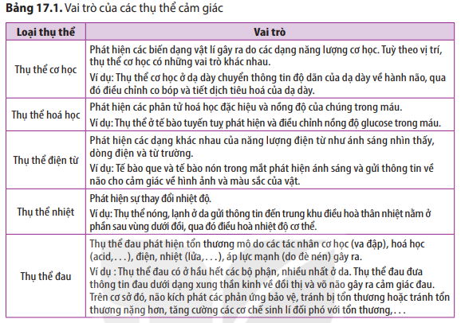

**3. Vai trò của các giác quan trong cung phản xạ**

***a. Vị giác, khứu giác, xúc giác***

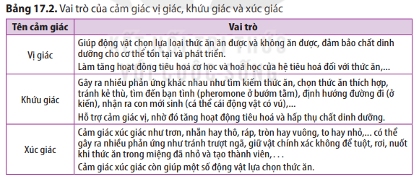

***b. Thị giác***

Thị giác hay cảm giác ánh sáng khởi đầu bằng cơ quan cảm giác là……………... Mắt tiếp nhận ánh sáng và chuyển tín hiệu đến vùng thị giác ở vỏ não.

Quá trình cảm nhận ánh sáng: Ánh sáng khúc xạ từ ……….. vào mắt, đi qua hệ thống ……………ánh sáng (giác mạc, thuỷ dịch, thuỷ tinh thể và dịch kính), tế bào hạch, tế bào lưỡng cực, cuối cùng đến tế bào …………… và …………….. Tế bào que và nón phản ứng với ánh sáng và gây khởi phát xung thần kinh ở tế bào ……………. Xung thần kinh từ tế bào lưỡng cực chuyển sang tế bào ……………. và đi theo dây thần kinh thị giác về …………. (thuỳ chẩm) trên vỏ não cho cảm giác về ………………. và ……………..c của vật.

Quá trình cảm nhận ánh sáng có thể tóm tắt qua sơ đồ sau:

Mắt 🡪 Dây thần kinh ………………… 🡪 Vùng thị giác trên …………………

***c. Thính giác và giữ thăng bằng***

Tai có hai chức năng, đó là tiếp nhận ……………………. và tham gia giữ …………………..cơ thể.

**\* Tai và chức năng tiếp nhận âm thanh**

Bộ phận tiếp nhận âm thanh gồm tai ngoài, tai giữa và ……………………….

Quá trình cảm nhận âm thanh: Sóng âm từ nguồn âm phát ra truyền theo ……………….vào màng nhĩ, rồi truyền qua chuỗi xương tai giữa làm rung màng ………………………tạo ra sóng áp lực truyền trong ốc tai. Sóng áp lực làm các tế bào có lông bị kích thích dẫn đến xuất hiện ………………………….. lan truyền theo dây thần kinh thính giác về thuỳ thái dương của vỏ não cho cảm giác về âm thanh.

Quá trình cảm nhận âm thanh có thể tóm tắt qua sơ đồ sau:

Tai 🡪 Dây thần kinh ……………………. 🡪 Vùng thính giác trên vỏ não

Dựa vào cảm giác âm thanh, động vật đưa ra các …………………..rất đa dạng như định hướng tìm con mồi, xác định kẻ săn mồi, tìm bạn tình, báo động nguy hiểm,...

**\* Tai và chức năng giữ thăng bằng**

Tai có chức năng giữ …………………… cho cơ thể nhờ sự dịch chuyển của các dịch lỏng trong các bộ phận của cơ quan tiền đình theo một hướng nhất định tùy vào cách di chuyển của động vật.

**4. Đáp ứng cơ xương trong cung phản xạ**

Ở ĐVCXS, mỗi sợi cơ được điều khiển bởi neuron ……………….. Tuy nhiên, mỗi neuron vận động có thể ……………………. tạo nhiều synapse với nhiều sợi cơ khác nhau. Tập hợp một neuron vận động và tất cả các sợi cơ mà neuron đó điều khiển gọi là đơn vị …………………..

Xung thần kinh được truyền từ ………………… (tủy sống) qua neuron vận động đến cơ làm tất cả các sợi cơ trong đơn vị vận động ……………….. Cường độ co cơ phụ thuộc ……………………….sợi cơ mà neuron chi phối.

**5. Phản xạ không điều kiện và phản xạ có điều kiện**

Động vật không xương sống có hệ thần kinh kém phát triển, khó thành lập phản xạ có điều kiện nên các phản xạ của chúng hầu hết là ……………………….. Các loài thú có……………………. rất phát triển, đặc biệt là bán cầu đại não nên rất thuận lợi cho quá trình học tập và rút kinh nghiệm, thành lập cả 2 loại phản xạ (chủ yếu là các phản xạ có điều kiện).

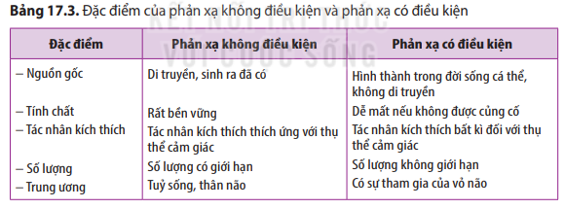

**V. MỘT SỐ BỆNH DO TỔN THƯƠNG HỆ THẦN KINH VÀ CƠ CHẾ GIẢM ĐAU**

**1. Một số bệnh do tổn thương hệ thần kinh**

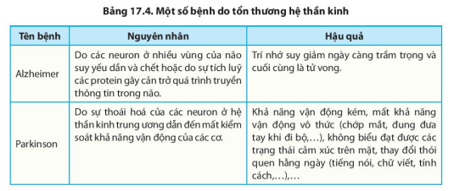

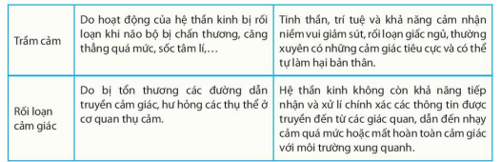

**2. Cơ chế giảm đau của thuốc giảm đau**

Thuốc giảm đau chứa chất có tác dụng làm ………………. cảm giác đau do bệnh hoặc các tổng thương gây ra. Một số loại thuốc uống và tiêm tác dụng lên thần kinh trung ương và thần kinh ngoại biên làm giảm đau.

– Thuốc tác động lên thần kinh ……………………: Ví dụ: Morphin và codein nguồn gốc tự nhiên hoặc tổng hợp, ức chế giải phóng chất ………………………. ở não, vì vậy giảm cảm giác đau.

– Thuốc tác động lên thần kinh ………………..: Ví dụ: Thuốc ……………… như procaine, novocaine làm giảm tính thấm của màng tế bào thần kinh đối với ……………………, do đó …………………………… khử cực, đảo cực và tái phân cực trên sợi thần kinh cảm giác, dẫn đến xung thần kinh mang thông tin đau không thể lan truyền về đồi thị và vỏ não, làm giảm cảm giác đau.

Nếu sử dụng thuốc giảm đau không hợp lí gây hậu quả như:………………………………..

**VI. BẢO VỆ HỆ THẦN KINH ĐỐI VỚI CHẤT KÍCH THÍCH**

Để hệ thần kinh khỏe mạnh cần có những biện pháp bảo vệ hệ thần kinh:

– Đảm bảo giấc ngủ hằng ngày ……………………….. (đúng giờ, đủ giấc)

– Chế độ ……………………….., nghỉ ngơi hợp lí, tránh …………………., mệt mỏi ……………………..

– Không …………………. các chất kích thích, chất ức chế, thuốc giảm đau,…

– Chế độ ăn uống …………………., luyện tập ……………………, …